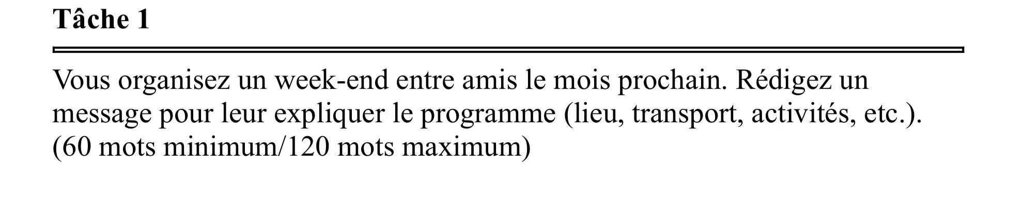

V1
去哪里，怎么去，日（du A au B）
计划：programme
promener -> randonner
连接动作 then : puis
买车票，几点出发，几点到达
烧烤 préparer un barbecue
自由时间 du temps libre

Coucou,

Je vous contacte pour te faire part que nous allons prendre notre vacances à Montréal de mois prochain. C’est le horaire du programme du 5 au 7 decembre: nous allons rendez-vous à la gare à 18 heures et arriver à 20 heures. Je aurai acheté notre tickets ce soir aujourdui.

Samedi matin, nous allons faire une randonnée, puis déjeuner dans le parc. L’après-midi, nous allons louer un voiture et allons à de lac. Dans le soir, nous allons préparer un barbecue. Il est du temps libre dimenchi.

J'ai hâte de vous voir et attends te rèpose.

À très bientôt.
Bisous,
Francis

批改 L36